PKP Polskie Linie Kolejowe S.A.
Biuro Komunikacji i Promocji
ul. Targowa 74, 03-734 Warszawa
tel. + 48 22 473 30 02
fax + 48 22 473 23 34
rzecznik@plk-sa.pl
www.plk-sa.pl

Warszawa, 10 września 2018 r.

Informacja prasowa

Zawiercie – Częstochowa ruszyły prace, będą lepsze podróże „Wiedenką”

We wrześniu PKP Polskie Linie Kolejowe S.A. rozpoczęły modernizację linii
Zawiercie – Częstochowa za 371 mln zł. Będzie lepsza obsługa podróżnych, przebudowane perony na 10 stacjach i przystankach, większy poziom bezpieczeństwa, sprawniejsze prowadzenie ruchu pasażerskiego i efektywniejszy przewóz towarów. W trakcie prac utrzymany jest ruch pociągów.

We wrześniu, od odcinków Częstochowa Osobowa – Poraj i Myszków – Zawiercie rozpoczęła się modernizacja linii kolejowej pomiędzy Częstochową a Zawierciem.
Na przystankach Częstochowa Raków, Korwinów, Myszków Światowit, Myszków Mrzygłód, Zawiercie Borowe Pole rozpocznie się przebudowa peronów. Na przystanku Częstochowa Raków będzie również remont przejścia podziemnego.

Kursowanie pociągów
Prace przebiegają bez wstrzymania ruchu, pociągi kursują wg ustalonego z przewoźnikami i ogłoszonego rozkładu jazdy. Niektóre pociągi podmiejskie i dalekobieżne (relacji Katowice – Gdynia Główna i Olsztyn Główny – Wrocław Główny) jadą przez stację Częstochowa Mirów.
PLK przygotowały na przystanku Częstochowa Raków peron tymczasowy. Dzięki temu wyeliminowano wprowadzenie komunikacji zastępczej autobusowej na odcinku Częstochowa – Częstochowa Raków. Przejazd autobusów byłby dłuższy niż przejazd pociągów. Dzięki przyjętemu rozwiązaniu, pasażerowie unikają również przesiadek. Zapewniono oznakowane tablicami dojście do peronu, z uwzględnieniem potrzeb osób o ograniczonych możliwościach ruchowych. Szczegółowe informacje na temat rozkładu jazdy i kursowania pociągów na trasie Zawiercie – Częstochowa są dostępne na stronie portalpasazera.pl oraz na stronach przewoźników.

Będą lepsze podróże
Na modernizowanej 44 km trasie, pasażerowie zyskają lepszą obsługę na stacjach i przystankach. Przebudowane zostaną perony na stacjach Myszków oraz Poraj. Zwiększy się komfort obsługi na 8 przystankach: Częstochowa Raków, Korwinów, Masłońskie Natalin, Żarki Letnisko, Myszków Nowa Wieś, Myszków Światowit, Myszków Mrzygłód i Zawiercie Borowe Pole. Obiekty zostaną wyposażone w nowe wiaty, ławki, oświetlenie monitoring i system informacji pasażerskiej. Perony będą dostosowane do potrzeb osób o ograniczonych możliwościach poruszania się. Na przystankach Żarki Letnisko i Myszków Mrzygłód oraz na stacji Poraj nowe przejścia podziemne zapewnią bezpieczne dojście na perony.
Inwestycja PKP Polskich Linii Kolejowych S.A. obejmuje także wymianę torów i sieci trakcyjnej. Nowe rozjazdy i urządzenia sterowania ruchem zapewnią sprawny przejazd pociągów. Zaplanowano remont i przebudowę m.in. 18 mostów. Wybudowana będzie na nowo przeprawa nad rzeką Stradomką. Poziom bezpieczeństwa na linii zwiększy modernizacja 15 przejazdów kolejowo – drogowych. Zyskają dodatkowe urządzenia i sygnalizację.
Szybciej na trasach regionalnych i dalekobieżnych
Efektem inwestycji Czestochowa – Zawiercie będzie skrócenie czasu przejazdu o ok. 10 minut. Po zakończeniu prac pociągi pasażerskie pojadą do 160 km/h, a towarowe do 120 km/h. Zwiększy się istotnie możliwość kursowania pociągów z cięższymi ładunkami. Trasa i mosty będą przystosowane do nacisku 221 kN/oś.
Projekt pn. „Prace na linii kolejowej nr 1 na odcinku Częstochowa – Zawiercie” realizowany jest w formule „projektuj i buduj” i finansowany z Programu Operacyjnego Infrastruktura i Środowisko. Wartość robót to ok. 371 mln zł., dofinansowanie unijne - 198 280 172 zł.
Inwestycja kolejowa w unijnym pakcie uczciwości
Modernizacja linii kolejowej między Częstochową a Zawierciem została objęta Paktem Uczciwości - pilotażowym programem organizowanym przez Komisję Europejską. Obserwatorem społecznym jest Fundacja Batorego, która nadzoruje proces realizacji inwestycji. Celem programu jest zapewnienie prawidłowej i sprawnej realizacji zamówienia publicznego.
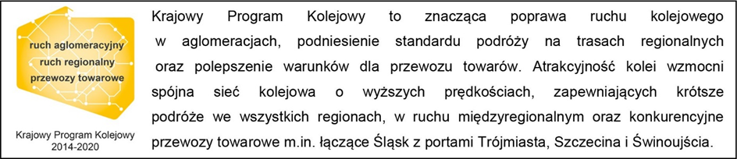

Kontakt dla mediów:
Mirosław Siemieniec
Rzecznik prasowy
PKP Polskie Linie Kolejowe S.A.
rzecznik@plk-sa.pl
tel. 694 480 239

